Anschrift

Firma Partner · Sonnenstraße 123 · 12345 Sonnenstadt



11.02.2025

**Liebe Heizungsinteressierte und Modernisierungsfreunde,**

profitieren Sie jetzt noch von der aktuellen Spitzenförderung für Ihre neue Heizung – bis zu 60 oder sogar 70 Prozent Förderung sind möglich! Das gilt sowohl für eine **neue Heizung** als auch für eine **Nachrüstung mit Solarthermie**. Nutzen Sie diese Chance, bevor das Heizungsgesetz nach den Neuwahlen geändert und die Förderung wahrscheinlich reduziert wird.

Hier sind **drei gute Gründe**, warum Sie jetzt aktiv werden sollten:

1. **60 – 70 % Förderung:** Lassen Sie sich diesen Vorteil nicht entgehen, bevor politische Veränderungen eintreten.
2. **Günstiger Betrieb und hohe Effizienz:** Moderne Pelletkessel und Wärmepumpen sind viel effizienter und günstiger im Betrieb, das kann Ihnen pro Jahr mehrere hundert Euro Heizkosten sparen. In Kombination mit Photovoltaik oder Solarthermie sogar noch mehr.
3. **Saubere Sache:** Mit nichts können Sie mehr CO2-sparen und einen größeren Beitrag zum Klimaschutz leisten als mit einer nachhaltigen Heizung. Einfach sauber!

Aber Ihre **Heizung ist noch gar nicht alt**? Dann lohnt sich wahrscheinlich die **Nachrüstung mit Solarthermie** – denn auch die wird voll gefördert! So sparen Sie laufende Heizkosten und CO2, erhöhen die Lebensdauer Ihres Heizkessels und nehmen trotzdem die vollen Fördergelder mit.

Nicht jedes Haus ist gleich, aber wir finden garantiert für jedes Zuhause eine gute Lösung. Sprechen Sie uns an, wir beraten Sie gerne unverbindlich:

Tel. 01234 5678-9 oder per Mail unter p.partner@partner.de.

Wir freuen uns auf Sie!

Mit sonnigen Grüßen

**Ihr regionaler   
Ritter Energie Fachpartner**

www.ritter-energie.de

**Firma Partner**

Sonnenstraße 123 | 12345 Sonnenstadt

Tel. 01234 5678-9 | www.partner.de

Partnerlogo

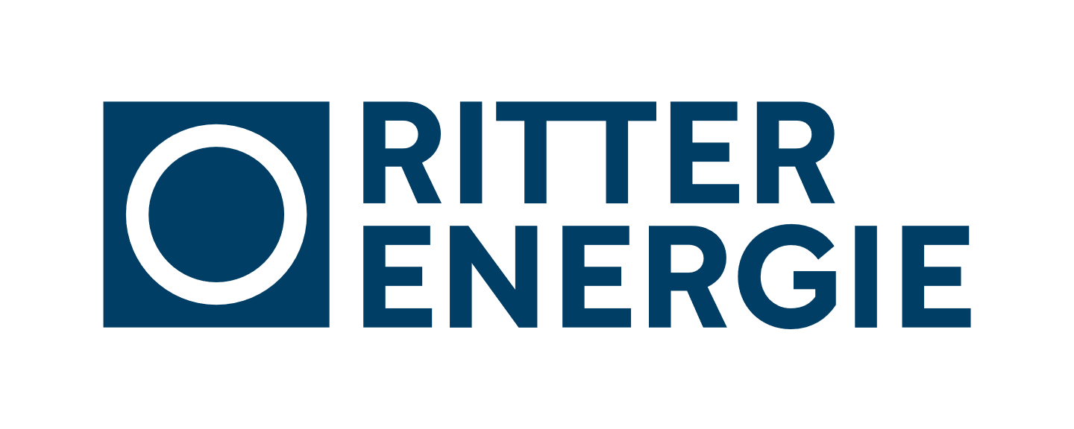Paul Partner